品牌快讯
2023年3月20日
荣获ams车评“风云车2023”年度评选两项殊荣
smart精灵#1于近日在德国正式上市
- smart精灵#1获顶尖汽车媒体两项年度评选大奖。
- 以兼顾中欧用户需求为前提，smart正加速在欧洲市场的发展进度。
- smart已在德国市场打造了92座拥有新奢设计理念的品牌展厅。

（2023年3月20日，杭州）近日，由极具行业影响力的专业汽车媒体”ams车评《汽车博览》杂志”发起的“风云车2023”大型消费者评选结果正式揭晓。凭借潮流新奢的设计与强劲的产品力，smart精灵#1不仅荣获“风云车2023年度潮流大奖”的桂冠，更以22.7%的得票率从13款候选车型中脱颖而出，斩获“风云车2023最佳新能源小型SUV”殊荣。此外，smart精灵#1已于近期在德国市场正式上市，收获了广大欧洲媒体及用户的热烈反馈。
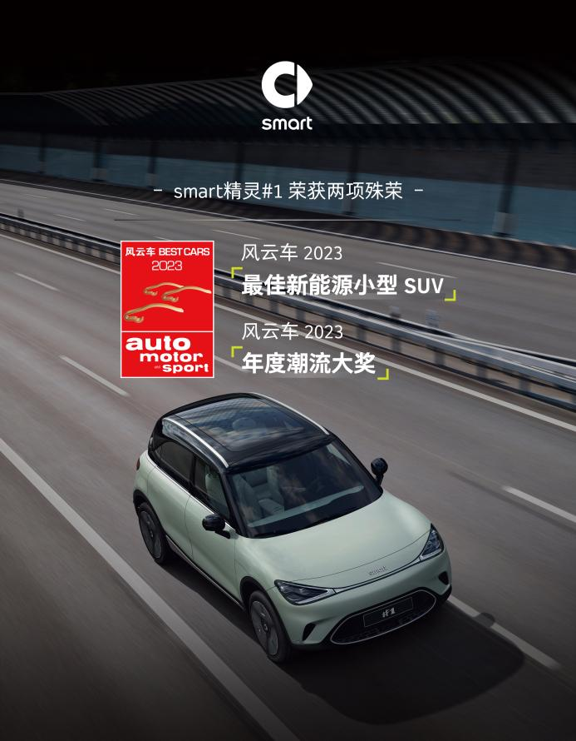
smart精灵#1荣获ams车评”风云车2023”年度评选两项殊荣
不断提升国内交付效率 加速拓展欧洲市场
目前在国内市场，smart正稳步提升交付能力，自去年9月23日开启交付后，smart精灵#1已在华累计交付15,998台。在smart品牌的诞生地——欧洲，smart精灵#1在去年已在德国、法国、意大利、荷兰、葡萄牙、西班牙和瑞士开启预售，并收获了热烈反响。
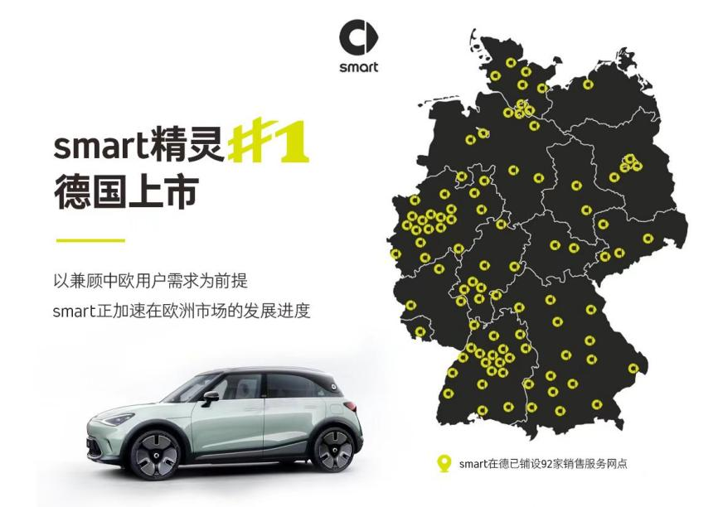
smart精灵#1已在德国正式上市
以兼顾中欧用户需求为前提，smart正加速在欧洲市场的发展进度。近期，smart精灵#1已在德国正式上市，并即将向首批欧洲用户开启产品交付。随着“中欧双核”的全球化发展持续推进，smart现已布局中国和欧洲两大核心市场，目前已在13个国家迅速铺开300个销售服务网点，并能够为海外用户提供定制化的住宅补能方案和便捷的公共充电服务。
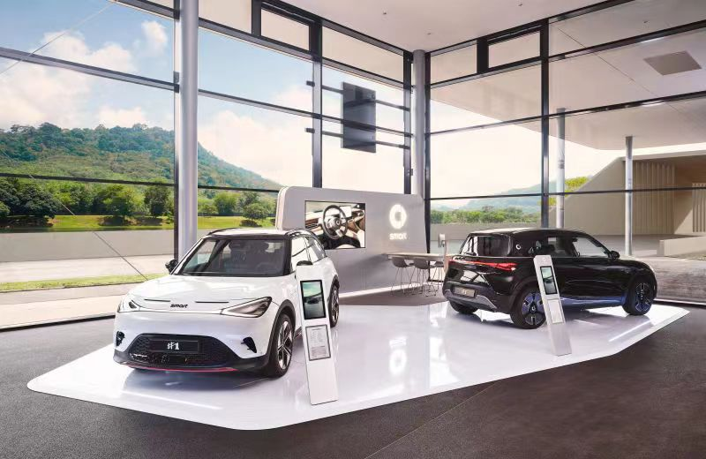
位于德国拉文斯堡（Ravensburg）梅赛德斯-奔驰店内的smart品牌展厅
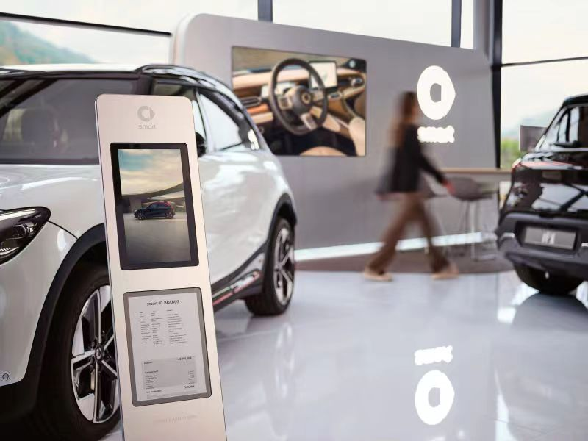
目前，smart已在德国市场的梅赛德斯-奔驰门店中打造了92座拥有新奢设计理念的品牌展厅，通过充分利用线下展厅的品牌辐射效应，全面展现smart新奢潮趣的生活方式。
-结束-

  smart汽车官方小程序 |   smart汽车官方APP

了解最新信息，请访问
smart全球媒体中心：https://media.smart.com/zh-chs/
smart 汽车官方网站：https://www.smart.cn/

媒体垂询
刘若曦 sebastian.liu@smart.com

smart品牌全球公司简介
自90年代品牌诞生以来，smart始终肩负着“探索未来都市交通最佳解决方案”的愿景。2019年，smart品牌全球公司正式成立，以“中欧双核，全球布局”为前瞻发展战略，致力于将smart塑造为全球领先的新奢智能纯电汽车科技品牌。
smart现已完成品牌、产品及商业模式的全面焕新。其新一代纯电动车家族由smart研发团队主导工程研发，梅赛德斯-奔驰全球设计团队负责设计。代表smart品牌焕新的首款紧凑型纯电SUV——精灵#1已于2022年4月全球首秀，在中国率先交付，并销往欧洲市场。从2022年起至2024年，smart将每年为用户带来一款全新车型，进入更多细分市场，持续丰富新一代smart纯电动车家族矩阵。

